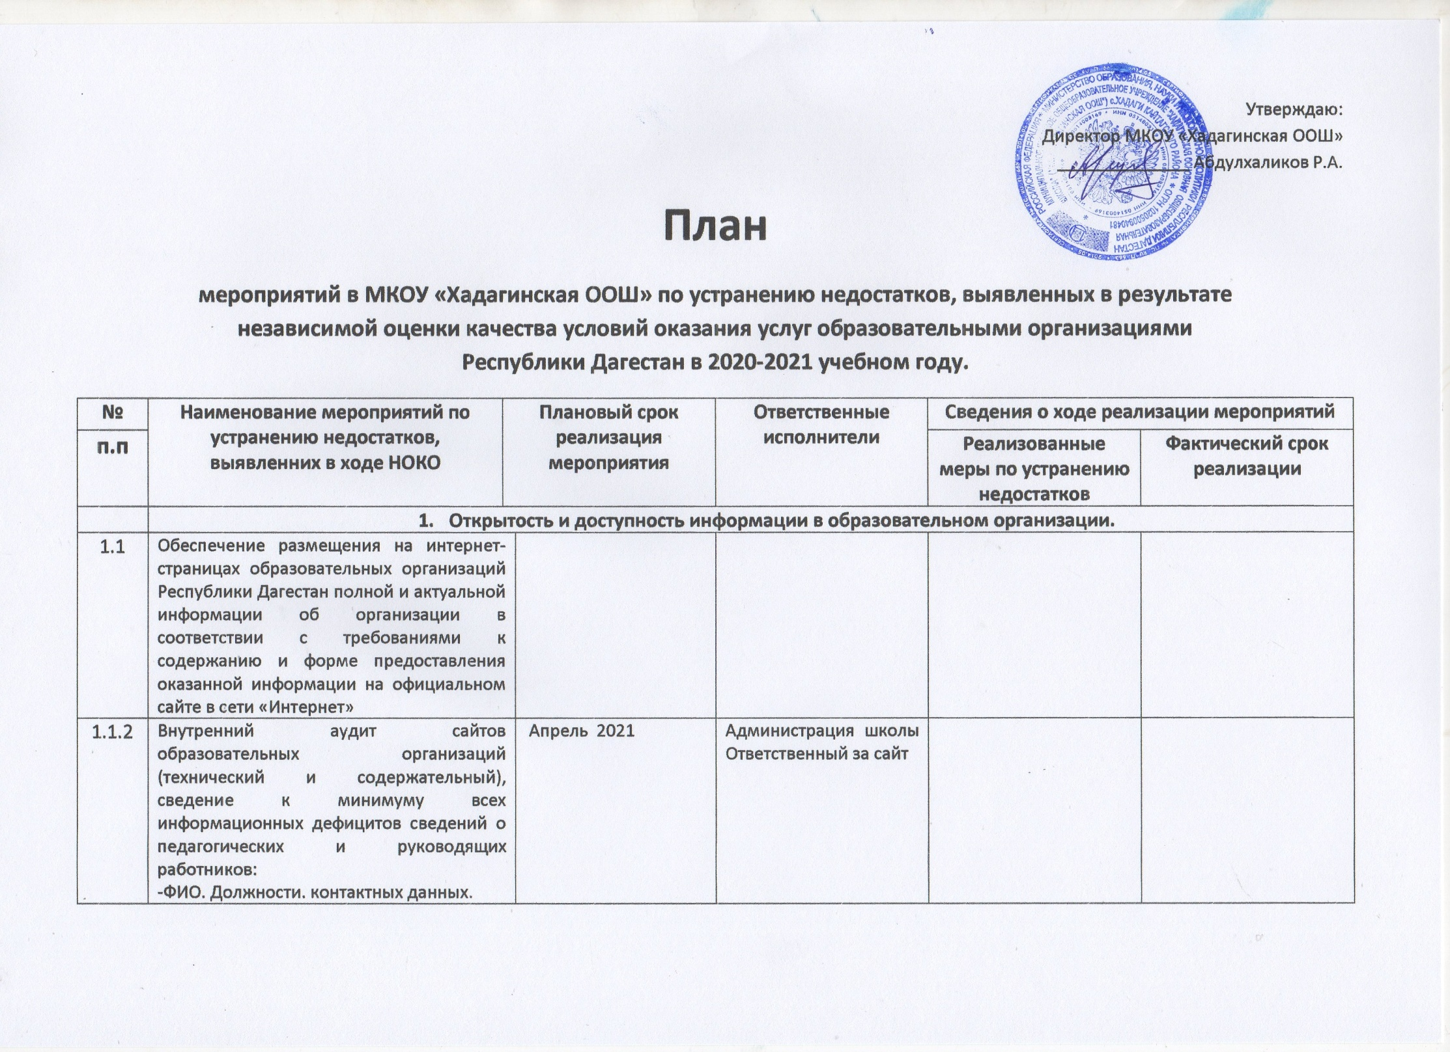

|  |  |  |  |  |  |  |  |
| --- | --- | --- | --- | --- | --- | --- | --- |
| **1.2.** | | **Механизмы повышения информационной доступности официальных сайтов организаций в сети «Интернет»:** |  | | | | |
| **1.2.1.** | | создание версии сайта для слабовидящих | апрель 2021г. | | Администрация школы, ответственный за сайт |  |  |
| **1.2.2.** | | осуществление целенаправленной и системной работы по привлечению активных пользователей сайта ОО, способствующей воспитанию информационной культуры как родителей, так и обучающихся | постоянно | | Администрация школы, ответственный за сайт |  |  |
| **1.2.3.** | | обеспечение официальном сайте школы технической возможностью участия потребителей услуг в электронном онлайн голосовании (выражении мнений о качестве предоставляемых услуг) | Апрель 2021г. | | Администрация школы, ответственный за сайт |  |  |
| **1.3.** | | **Механизмы повышения информационной доступности организаций при обращении граждан по телефону:** |  | | | | |
| **1.3.1** | | обеспечение доступности дозвона в организацию по телефонам, указанным на официальных сайтах организаций для обращений граждан посредством телефонных звонков и актуальность указанных номеров телефона конкретных специалистов, дающих полную информацию об организации и оказываемых услугах | постоянно | | Администрация школы, ответственный за сайт |  |  |
| **1.4.** | | **Механизмы предоставления более полной информации на поступающие обращения граждан посредством электронных сервисов:** |  | | | | |
| **1.4.1.** | | обеспечение подготовки наиболее полных ответов, с предоставлением информации и разъяснениями по заданным вопросам | постоянно | | Администрация школы, ответственные за работу с обращениями граждан |  |  |
| **1.4.2.** | | предоставление конкретной информации по заданным вопросам, в случае недостаточной информации – уточнение необходимых данных и подготовка полного, исчерпывающего ответа на поставленные вопросы | постоянно | | Администрация школы, ответственные за работу с обращениями граждан |  |  |
| **1.4.3.** | | разработка возможной структуры ответа на электронное обращение, включающей в себя информацию о перечне оказываемых услугах, необходимых документов, категории и возраста получателей услуг, платности или бесплатности оказания услуг | сентябрь 2021г. | | Администрация школы, ответственный за сайт, ответственные за работу с обращениями граждан |  |  |
| **II. Комфортность условий предоставления услуг образовательными организациями** | | | | | | | |
| **2.1.** | **Проведение работ по обеспечению в организации комфортных условий для предоставления образовательных услуг:** | | |  | | | |
| **2.1.1.** | создание комфортной зоны отдыха оборудованной соответствующей мебелью, наличие и понятность навигации внутри ОО, доступность питьевой воды и пр. | | | август 2021г | Директор школы |  |  |
| **2.1.2.** | проведение работ по поддержанию необходимых условий для охраны и укрепления здоровья (оборудованные спортивный, тренажерный (музыкальный) залы, медицинский кабинет, столовая и т.п.) | | | август 2021г. | Директор школы |  |  |
| **2.1.3.** | создание условий для индивидуальной работы с обучающимися | | | в течение года | Директор школы  заместитель по УВР |  |  |
| **2.2.** | Организация заседаний попечительского совета организаций (при наличии) с целью рассмотрения вопросов по привлечению благотворительных, спонсорских средств для улучшения материально-технической базы и повышения комфортности образовательной организации | | | ежеквартально, не менее одного раза в квартал | Администрация школы |  |  |
| **2.3.** | Использование канала обратной связи для выявления неудобств, с которыми сталкиваются потребители услуг при посещении | | | постоянно | Администрация школы, Учитель Информатики  ответственные за работу с обращениями граждан |  |  |
|  | **III. Доступность услуг для инвалидов** | | | | | | |
| **3.1.** | Создание возможности для беспрепятственного доступа обучающихся с ОВЗ к информации, объектам инфраструктуры образовательной организации, наличие минимальной оснащенности инклюзивного образовательного процесса (информационно-тактильные знаки, выполненные шрифтом Брайля) | | | сентябрь 2021 г. | Директор школы  Завхоз |  |  |
| **3.2.** | Разработка и утверждение образовательной организацией адаптированных основных общеобразовательных программ (АООП) для обучающихся с ОВЗ. | | | начало учебного года | Директор школы  заместитель по УВР |  |  |
| **3.3.** | Создать эффективную модель инклюзии путем привлечения общественных организаций работающих с детьми с ОВЗ и родительского сообщества | | | в течение учебного года | Руководитель ОО, заместитель по УВР |  |  |
| **3.4.** | Обеспечение прохождения педагогами курсов повышения квалификации, в том числе, в области инклюзивного образования и оказания первой доврачебной помощи | | | в течение учебного года | Руководитель ОО, заместитель по УВР |  |  |
| **IV. Доброжелательность, вежливость и компетентность работников образовательных организаций** | | | | | | | |
| **4.1** | Продолжить работу по поддержанию высокого уровня компетентности и профессиональной этики работников ОО (обучающие семинары, тренинги, мастер-классы для педагогов) | | | постоянно | Администрация школы |  |  |
| **V. Удовлетворенность условиями оказания услуг** | | | | | | | |
| **5.1.** | Проведение анализа данных, полученных в результате анкетирования респондентов, и учет их при разработке комплекса мер для устранения выявленных дефицитов и планировании деятельности ОО | | | Апрель 2021г. | Администрация школы |  |  |
| **5.2.** | Обеспечение рассмотрения на заседаниях совета школы вопросов повышения качества оказания услуг по итогам анкетирования | | | сентябрь 2021г. | Администрация школы |  |  |
|  | Контроль за реализацией плана мероприятий по устранению недостатков, выявленных в результате независимой  оценки качества условий оказания услуг образовательной организацией | | | ежеквартально | Совет по проведению НОКО |  |  |